Express:

1. app.js是入口, route式子路由

>>> 應該要這樣分配:

app.use(‘/’, XXX)  再去XXX 加載那邊的route (router.get(‘/!@#$$%,  XXXXXXXXX’)) 是generator中比較好的做法!!!

可參考imooc vue 7.4課程!!!

1. 為了實現前後分離，接下來要把後端挪至express

>> 可以使用express-generator產生!!!

本來:

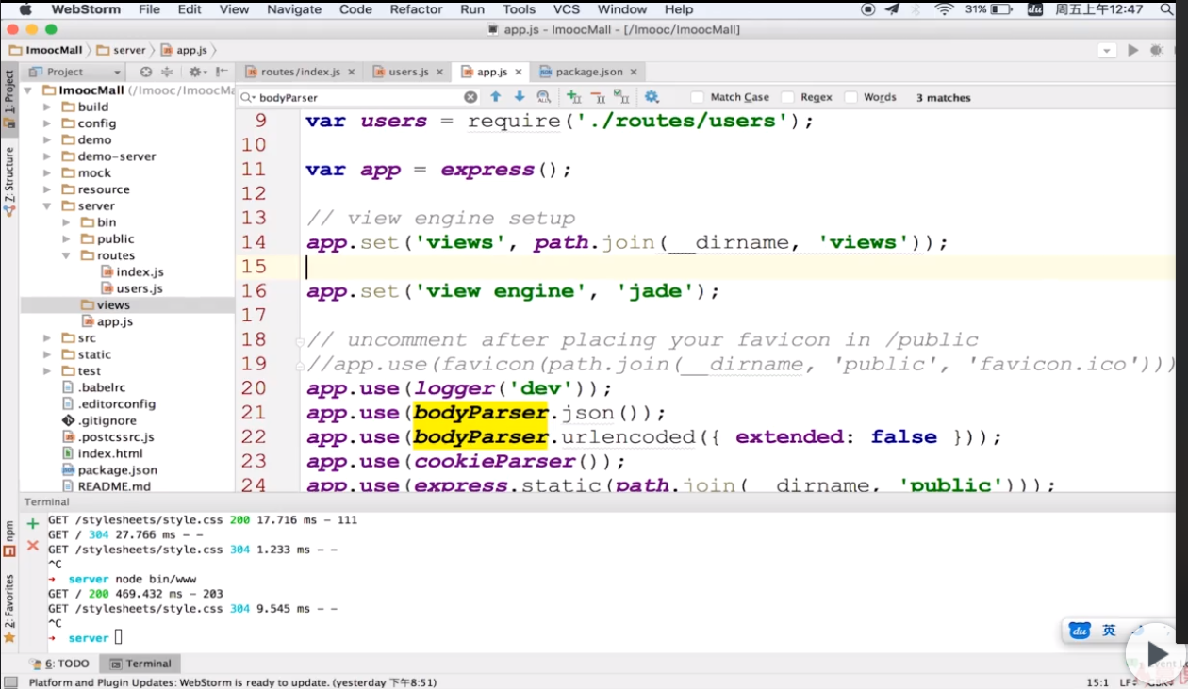

改為>>>>>>>>>

記得npm I ejs –save (或是一開始預設選ejs)

然後改設定:

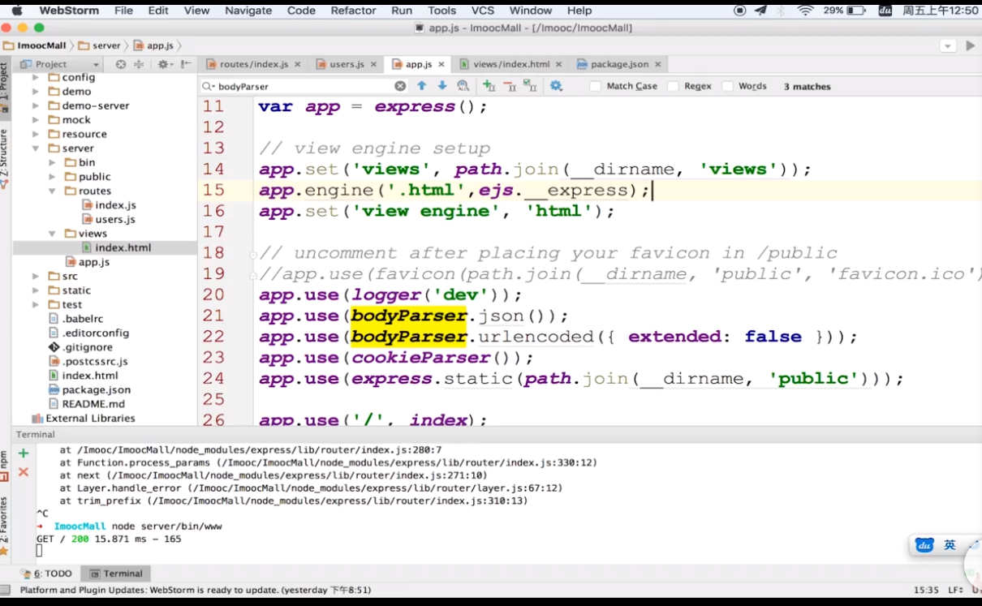

1. Express-generator預設view是用jade>> 可以改為ejs (即可使用html):